Консультации для родителей
Выполнила: Сандрюкова Ольга Михайловна
Воспитатель МБДОУ № 36 «Сказочка»

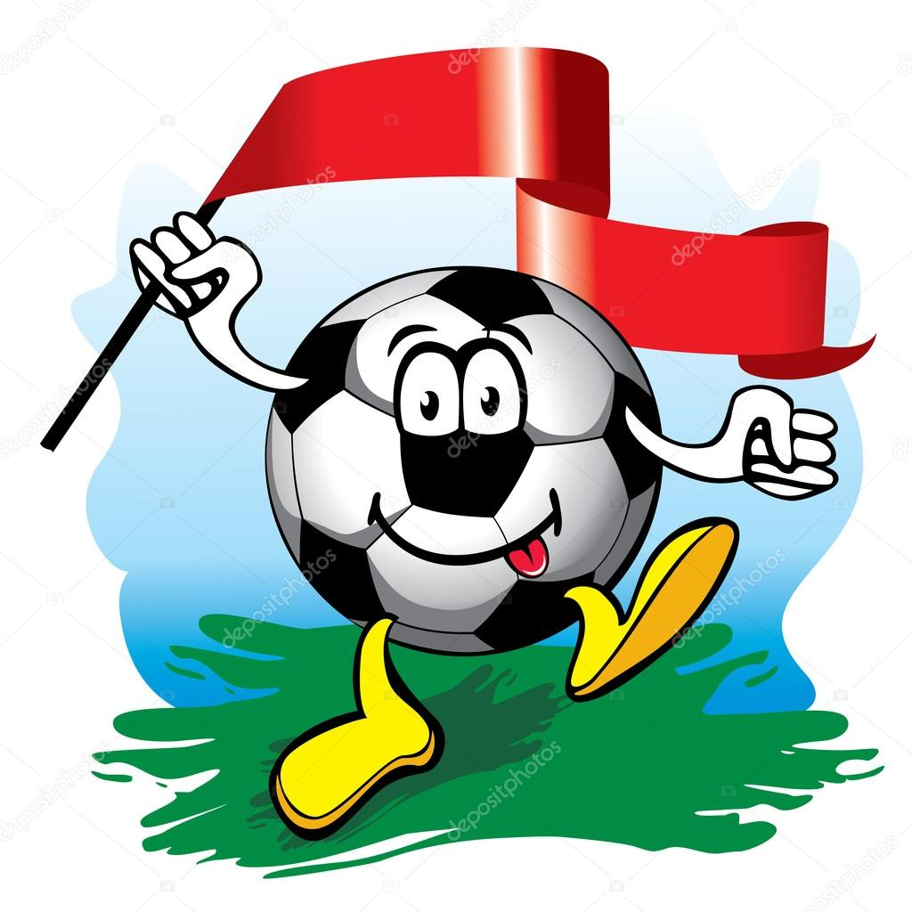

Учимся играть с мячом вместе.
Как же научить малыша ловкости и умелости в играх с мячом? Методика обучения детей раннего возраста упражнениям и играм с мячом (как и любому физическому упражнению) имеет свои особенности, которые заключаются в том, что в обучении детей этого возраста преимущественно используются игровые приемы. Так как ребенок второго–третьего года жизни лучше воспринимает показ движения, чем его словесное описание, независимо от его сложности или новизны взрослый показывает упражнения, сопровождая их простым и доступным пояснением. Но пояснение и показ упражнений требуют подготовленности. Зрительные впечатления у детей преобладают над их словесным выражением. Ребенок не владеет обобщенными способами действий в словесном выражении, и поэтому не всегда может понять, что означает "прокати мяч", "подбрось мяч вверх" и т.п. Например, показывая ребенку, как надо бросать мяч вдаль двумя руками из-за головы, мама или папа сопровождают показ простым, доступным для понимания пояснением: "Я сейчас брошу свой мячик далеко-далеко. Смотри, как я это делаю. Я возьму мяч двумя руками и подниму его вверх. Какой красивый у меня мячик! А теперь я спрячу его за голову. И... брошу. Брошу сильно, вперед! Далеко-далеко!" Пояснение чаще всего сопровождается показом даже при выполнении знакомого упражнения: взрослый напоминает, что надо делать, и тут же сам дает показ движения. Конечно, ребенок способен отобразить движение, поэтому одно и то же упражнение следует показывать и пояснять не один раз, а многократно, чтобы создать у малыша правильный образ движения (прокати мяч в ворота, брось мяч через веревочку). Такие способы выполнения движений в силу своей конкретности помогают детям еще лучше осознать поставленную перед ними задачу и выполнить ее более целенаправленно. Задания должны быть простыми и доступными. Благодаря многократным повторениям у ребенка образовываются более прочные двигательные навыки, малыш начинает выполнять движения более свободно, без лишнего напряжения. У ребенка появляется своеобразное "чувство мяча". Таким образом, малышу свойственно многократное повторение движений как во время овладения им, так и после уже появившегося двигательного умения. Ребенок может без устали и с большим увлечением бросать мяч на пол, катать взрослому, скатывать с горки, забрасывать в корзину или ящик.
Рекомендации родителям: - Подготовьте один или два больших мяча диаметром 15–20 см, маленькие мячи диаметром 5–8 см (от большого и настольного тенниса, резиновые, мягкие из разных материалов, сшитые вами), бумажные шары (из скомканной бумаги), большой надувной мяч-шар. - Покажите ребенку, как вы играете в мяч: катаете, бросаете, ловите, отбиваете от пола и т.п. Попробуйте научить этому и вашего малыша. - Не принуждайте малыша к выполнению того или иного движения. Не требуйте от него повторять упражнение до тех пор, пока ребенок не выполнит его правильно. Не упрекайте его за рассеянность, невнимание, неумение и т.п. Не превращайте обучение в скучную повинность. Играйте с малышом, когда он будет находиться в хорошем настроении. - Проявите фантазию, изобретательность, используйте для игр все, что найдете под рукой: гладильную доску, стулья, пустые пластиковые бутылки, длинные шнурки и т.п. - Постепенно вовлекайте его во все новые виды игры, систематически повторяя их. Для этого возраста достаточно, чтобы ребенок научился прокатывать мяч в даль в заданном направлении, бросать мяч об пол и вверх, правильному замаху при метании малого мяча вдаль.
- Не забывайте о возрасте вашего ребенка, его физических возможностях! Обращайте внимание на упражнения, которые ребенок выполняет с радостью, без нажима с вашей стороны. Представьте себе, что вы сами – ребенок. Прекрасно, если вы ободрите своего малютку похвалой; удивитесь тому, какой он ловкий, смелый, быстрый; что он уже сам может показать другим. Пусть ребенок демонстрирует свои умения перед всеми членами семьи или его же сверстниками: это постепенно развивает у ребенка уверенность в своих силах, стремление учиться дальше, осваивая новые, более сложные движения и игры. Рифмовки (стихотворный текст) при выполнении движений с мячом, помогают сделать занятие более понятным, а главное, задают ритм выполнения игрового задания.
Выбор мяча. Мяч должен быть удобен и не вызывать у малыша слез от ощущения собственной неловкости! Прыгучесть. Прыгучими могут быть не только резиновые мячи, но и хорошо набитые шерстяные. Мяч «непрыгучий» может быть «мячом катучим». Например, стеклянные шарики именно своей «непрыгучестью» и хороши! Для домашних игр из прыгучих мячей подойдут лишь хорошо набитые шерстяные. На улице качество прыгучести становится особенно важным – «непрыгучий» мяч кажется неживым. Тяжесть/легкость. Для ребенка, только начавшего ходить, тяжелый футбольный мяч из-за своего веса и большого размера просто не может быть игрушкой. А вот старшим дошкольникам проявлять свою ловкость с самыми разными мячами доставляет истинное удовольствие. Для малыша очень важно научиться соразмерять силу удара с тяжестью мяча. Это дает хороший опыт управления собой и предвидения результата уже в самом раннем возрасте. Понаблюдайте, как по-разному ваш малыш управляется с большим резиновым мячом и легким надувным. Цвет. Несмотря на то, что дети обращают внимание на яркие цвета, не стоит пичкать малышей едкими, броскими анилиновыми красками. Цветовосприятие глаза лучше развивается на сочных, открытых цветах радуги, их вариантах и оттенках в пастельной гамме. Качество поверхности. Очень важно для тактильного восприятия. Чем больше будет натуральных материалов, тем богаче станет опыт ребенка в действиях с ними, комплексном восприятии их свойств и пр. Рельефная вязаная поверхность, хлопковые ткани или сукно, стекло (если оно не бьется), резина, дерево, кость, плетение из бересты, лозы и т.д. Окраска. Обратите внимание, не линяет ли мяч! Не облезает ли, не отколупывается ли с него краска? Это может быть опасно для ребенка.
Минимальный набор мячей. Малышам необходимы:1 небольшой резиновый мяч, 1–2 мягких мяча для игры дома и 1 прыгучий мяч для улицы. Дома и на улице. Дома лучше использовать для игры мягкие мячи – тряпичные, вязаные, валяные, клубки ниток с закрепленным кончиком, воздушные шары, шарики для настольного тенниса и пр. и большие гимнастические мячи. Бесспорным достоинством «мягких» мячей является их безопасность при игре в помещении. Ни обстановка, ни окна, не говоря уже о самих играющих, не пострадают. Для хранения «комнатных мячей» подойдет большая корзина в детском уголке. Уличные мячи должны храниться отдельно у входной двери в такой же корзине, коробке или контейнере (резиновые мячи разного размера, футбольные, баскетбольные и др. спортивные мячи).

